TORNA WIKI SCIENCE COMPETITION
IL CONCORSO PER GLI APPASSIONATI DELLA SCIENZA

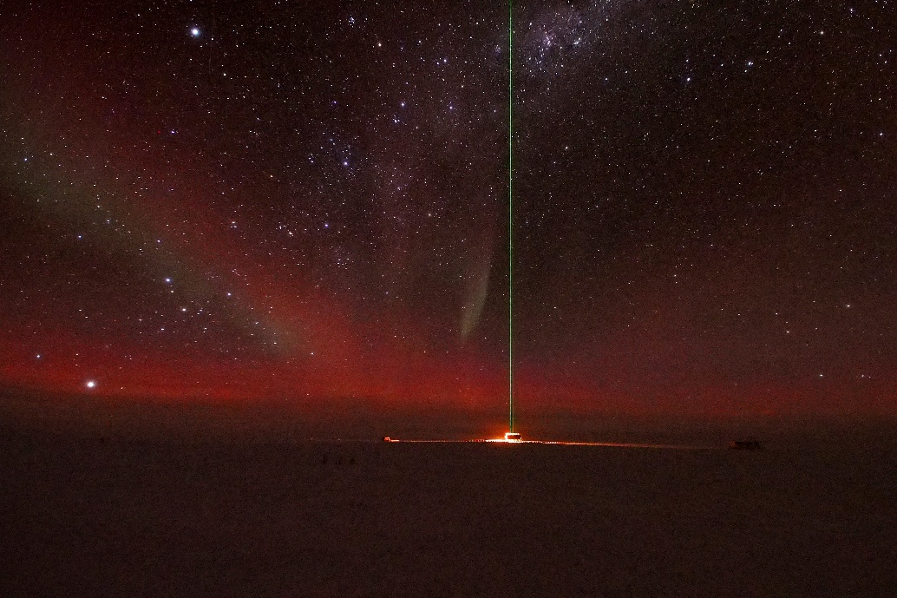
Misure Lidar da un'installazione nel Dome C, Antartide
Paride Legovini
CC BY 4.0

MILANO, 14 novembre 2025 – La scienza torna protagonista grazie a Wiki Science Competition, il concorso internazionale organizzato da Wikimedia, l’Associazione che promuove la conoscenza libera attraverso Wikipedia e i suoi progetti fratelli. Ricercatori, studenti, docenti, tecnici e appassionati sono invitati a condividere fotografie, video e rappresentazioni visive in grado di catturare l’essenza del mondo scientifico.
Immagini e file multimediali di stelle, vulcani, organismi, reperti archeologici, e degli stessi ricercatori e studiosi, troveranno nuovi spazi e saranno resi accessibili e riutilizzabili da chiunque.
Nato come concorso estone, nel 2015 ha assunto una dimensione europea, per poi ottener una risonanza mondiale nel 2017: Wiki Science Competition è ora il più grande concorso fotografico e multimediale scientifico mai organizzato. Dopo due anni dalla sua ultima edizione, il concorso torna in Italia con una propria giuria e un proprio capitolo nazionale, grazie all’instancabile lavoro dei volontari e al supporto dell’Area di Ricerca del CNR di Bari.
La competizione è aperta a tutte le discipline scientifiche, dalla vulcanologia alle biotecnologie, dalla chimica organica all’astronomia, e invita a esplorare il mondo nelle sue infinite stratificazioni.
Dal 15 novembre al 15 dicembre, i partecipanti potranno caricare su Wikimedia Commons i loro contributi e competere nelle otto categorie del concorso: Generale, Persone, Immagini microscopiche, Vita selvatica e natura, File non fotografici (multimediali e grafici), Set di immagini e Astronomia.
I vincitori del concorso italiano saranno annunciati all’inizio del prossimo anno e, oltre a ricevere materiale fotografico come premio, accederanno automaticamente alla fase internazionale della competizione.
“Le fotografie e i file multimediali caricati su Wikimedia Commons saranno resi accessibili a tutti e utilizzabili liberamente su tutte le voci dell’enciclopedia più grande al mondo, Wikipedia, andando ad arricchire e rendere meglio fruibili i diversi contenuti legati al mondo della scienza. L’obiettivo di Wiki Science Competition, e di Wikimedia in generale, è proprio quello di promuovere la circolazione del sapere, certi che la conoscenza si moltiplica quando ognuno può accedervi e parteciparvi liberamente. Al contempo, l’Associazione intende valorizzare la scienza, fonte autorevole del sapere, anche in considerazione della grande attenzione che Wikipedia pone alle fonti.” – dichiara Ferdinando Traversa, Presidente di Wikimedia Italia.
“Il Consiglio Nazionale delle Ricerche è da sempre impegnato nella divulgazione scientifica e nella promozione della conoscenza” – afferma la Presidente dell'Area della Ricerca del CNR di Bari Cinzia Giannini. “Per questo siamo lieti di partecipare all’organizzazione di Wiki Science Competition Italia, un’iniziativa che trasforma la scienza in immagini e racconti accessibili a tutti. Le fotografie scientifiche non sono solo dati destinati agli addetti ai lavori: sono storie di esperimenti, di curiosità e di scoperte che avvicinano il pubblico alla ricerca e ai suoi protagonisti. Questa collaborazione è un’opportunità per rafforzare il dialogo tra comunità scientifica e società, rendendo la conoscenza più aperta e condivisa attraverso l'emozione delle immagini”.
Come partecipare al concorso
Per partecipare, è necessario creare o accedere a un account Wikimedia, lo stesso utilizzato su Wikipedia, e seguire la procedura di caricamento dei file. Gli utenti avranno tempo dal 15 novembre al 15 dicembre 2025 per caricare i loro file multimediali nella pagina dedicata di Wikimedia Commons.

Wikipedia e Wikimedia
Wikipedia è un'enciclopedia online a contenuto libero nata nel 2001 ed è l’enciclopedia più consultata al mondo, con 20 miliardi di pagine visualizzate al mese e 55 milioni di voci scritte dagli utenti. In lingua italiana, il sito debutta l’11 maggio 2001, occupando stabilmente i primi posti tra i siti più visitati dagli italiani. Wikimedia Italia è il capitolo italiano di Wikimedia Foundation Inc. ed è l’associazione che in Italia sostiene Wikipedia, i progetti Wikimedia, OpenStreetMap e la conoscenza libera, collaborando con istituzioni pubbliche e private, musei, biblioteche, archivi, scuole e università e organizzando dal 2012 Wiki Loves Monuments. Wikimedia Foundation Inc. è la fondazione senza scopo di lucro nata nel 2003 negli Stati Uniti con l’obiettivo di incoraggiare lo sviluppo e la diffusione di contenuti liberi in tutte le lingue e fornire gratuitamente al pubblico l'intero contenuto dei suoi progetti, tra i quali il più noto è proprio Wikipedia.
Contatti per la stampa
Wikimedia Italia - Community Group
wikimedia@communitygroup.it
Alice Piscitelli – 351 141 1998
Andrea Canu – 334 636 7718

